TÍTULO DE LA PRÁCTICA
Nombre: Jesús David León Da Trindade
Curso: 1º de Ciclo Superior de Diseño de Aplicaciones Web.

ÍNDICE
- Introducción
- Objetivos
- Material empleado
- Desarrollo
- Conclusiones

Introducción.

Enunciado.
En el proyecto Java "Deposito", hay definida una Clase llamada CCuenta, que tiene una serie de atributos y métodos. El proyecto cuenta asimismo con una Clase Main, donde se hace uso de la clase descrita.
Pulsa aquí para descargar dicho proyecto ("Deposito.rar").
Basándonos en ese proyecto, vamos a realizar las siguientes actividades.

Objetivos.

REFACTORIZACIÓN
- Las clases deberán formar parte del paquete cuentas.
- Cambiar el nombre de la variable "miCuenta" por "cuenta1".
- Introducir el método operativa_cuenta, que englobe las sentencias de la clase Main que operan con el objeto cuenta1.
- Encapsular los atributos de la clase CCuenta.
- Añadir un nuevo parámetro al método operativa_cuenta, de nombre cantidad y de tipo float.
GIT
- Configurar GIT para el proyecto. Crear un repositorio público en GitHub.
- Realizar, al menos, una operación commit. Comentando el resultado de la ejecución.
- Mostrar el historial de versiones para el proyecto mediante un comando desde consola.
JAVADOC
- Insertar comentarios JavaDoc en la clase CCuenta.
- Generar documentación JavaDoc para todo el proyecto y comprueba que abarca todos los métodos y atributos de la clase CCuenta.

Material empleado.

Recursos necesarios para realizar la Tarea.
Ordenador con el IDE que se vaya a usar.
Proyecto Java "deposito" disponible en este enlace.
Conexión a Internet si precisas la instalación de GIT o trabajas con GitHub.

Desarrollo.

1.Las clases deberán formar parte del paquete cuentas.

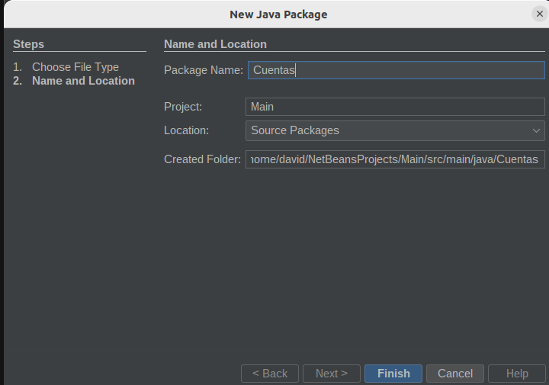

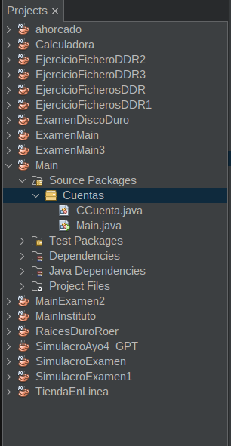

2.Cambiar el nombre de la variable "miCuenta" por "cuenta1".

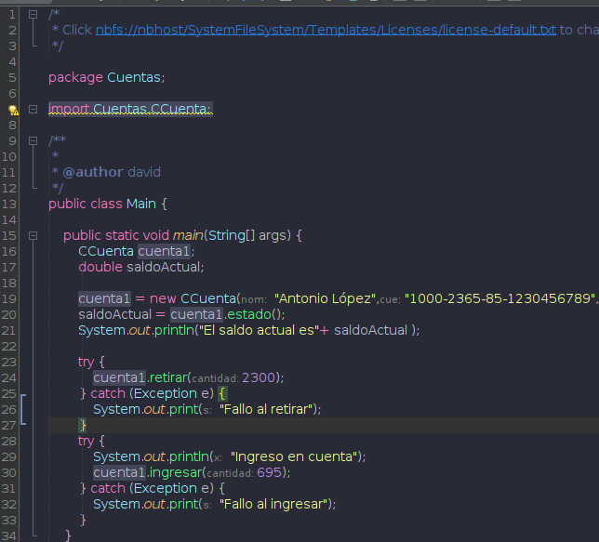

3.Introducir el método operativa_cuenta, que englobe las sentencias de la clase Main que operan con el objeto cuenta1.

Para añadir el método operativa_cuenta tendremos que seleccionar los dos bloques del try-catch del código, botón derecho refactor/introduce/method y lo llamamos operativa_cuenta.

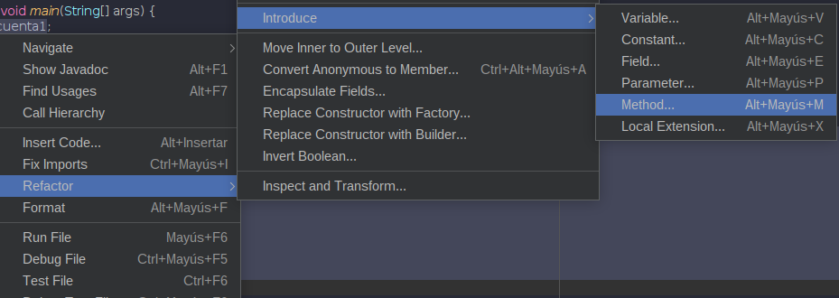
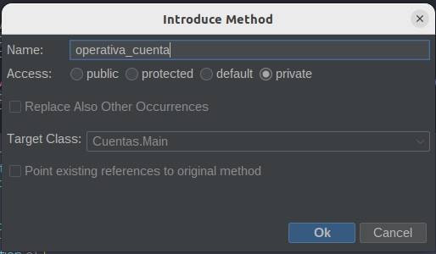
Una vez finalizado este proceso nos crea un método.

4.Encapsular los atributos de la clase CCuenta.

Para encapsular los atributos de la clase cuenta tendremos que dirigirnos a la clase cuenta dentro de netbeans, seguidamente iremos a insert code.
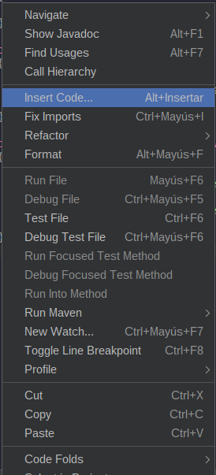

Dentro de este apartado seleccionamos Getters y Setters, como en la siguiente imagen.
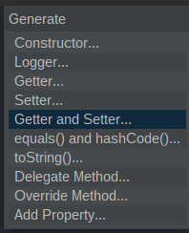

Y por ultimo seleccionamos todos los atributos de la clase cuenta.
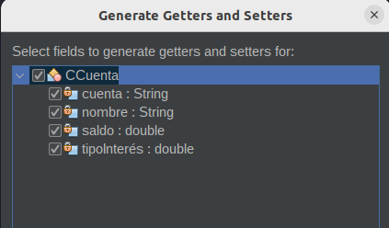

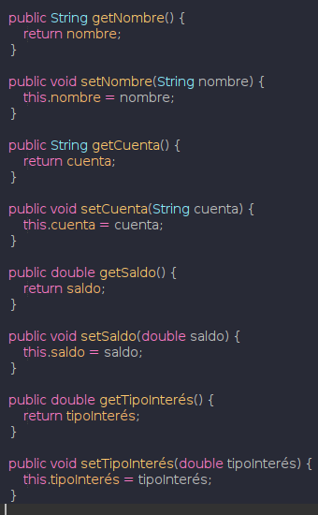

De esta manera estamos encapsulando todos los atributos de la clase, ahora solo podremos acceder a los atributos de la clase por medio de los getters y setters.

5.Añadir un nuevo parámetro al método operativa_cuenta, de nombre cantidad y de tipo float.

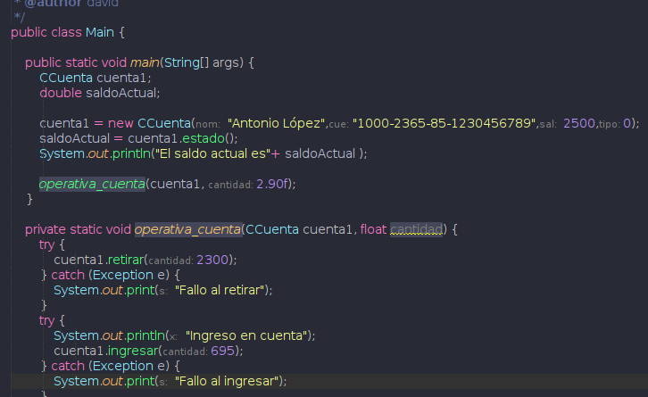

GIT
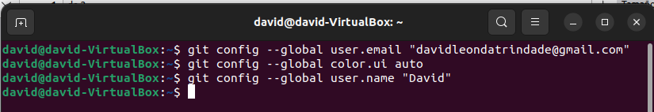
1.Configurar GIT para el proyecto. Crear un repositorio público en GitHub.
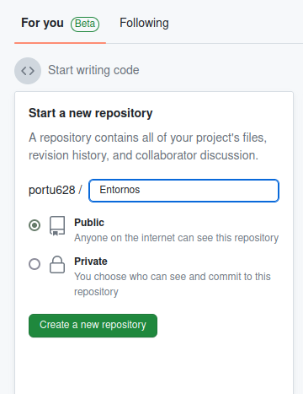

2.Realizar, al menos, una operación commit. Comentando el resultado de la ejecución.

Después de configurar nuestra clave publica, procedemos a clonar el repositorio de Github con el comando git clone y la dirección que nos sale en el repositorio, si todo ha ido bien obtendremos una imagen como la siguiente y nos aparecerá el repositorio en nuestro escritorio o en la carpeta que hayamos decidido en mi caso el escritorio para visualizarlo mejor.
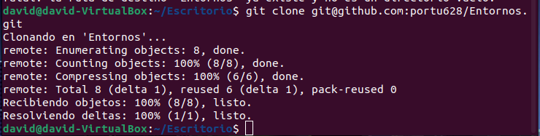

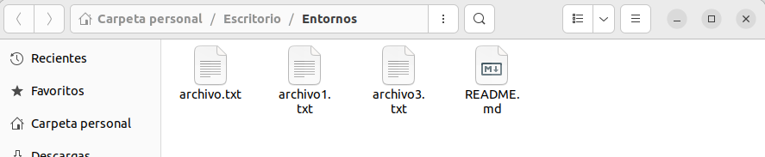
Tengo varios documentos por que he estado haciendo pruebas para entender el funcionamiento.

Una vez dentro del repositorio con un comando cd Entornos vamos a crear un archivo, por ejemplo archivo4.txt

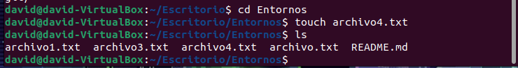
Una vez echo esto vamos a lanzar el comando git status para que el propio programa nos muestre que la rama main a recibido cambios para poder seguir tenemos que usar el comando git add y el nombre del fichero creado o un . Para todos los ficheros creados nuevos.

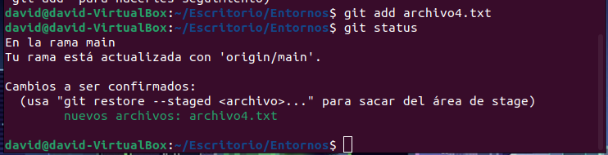

Ahora el propio git nos dice que el archivo esta listo para confirmar los cambio para esto tendremos que usar el comando git commit -m “aquí la descripcion”.

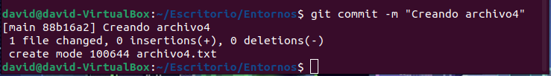

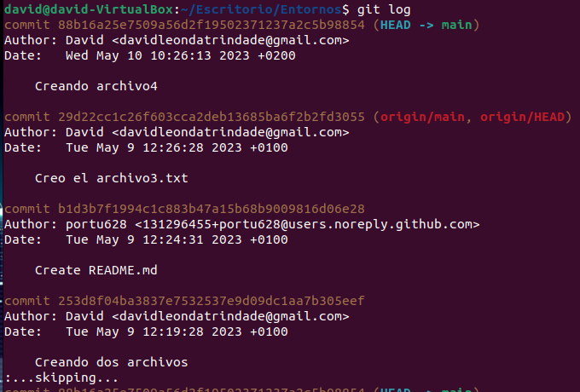
Aquí tenemos un pequeño historial en terminal de la creación de archivos en git. Ahora vamos a hacer un push y actualizar nuestro repositorio con los cambios creados en local.
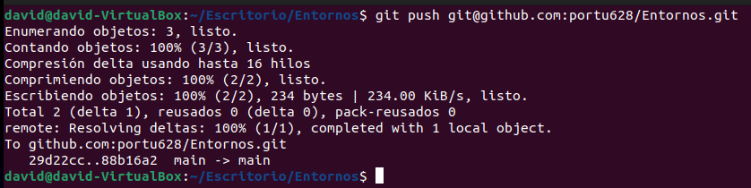
Ahora veremos que en la pagina web de github tambien nos aparecera el archivo creado en local archivo4.txt.

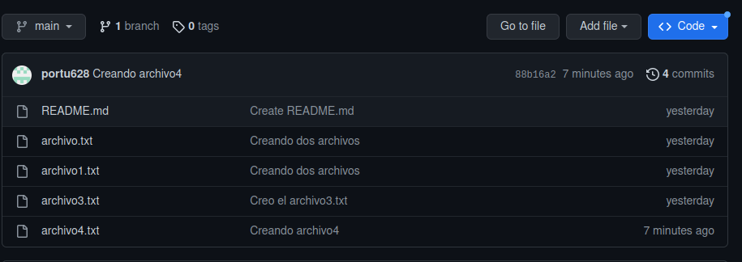
JAVADOC
- Insertar comentarios JavaDoc en la clase CCuenta.

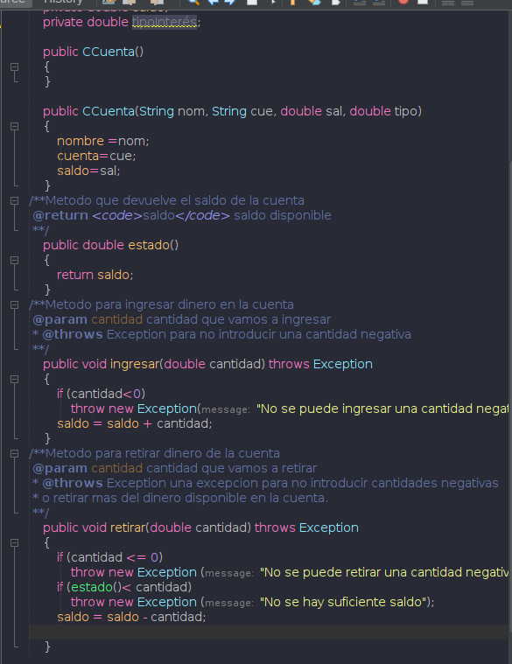

- Generar documentación JavaDoc para todo el proyecto y comprueba que abarca todos los métodos y atributos de la clase CCuenta.
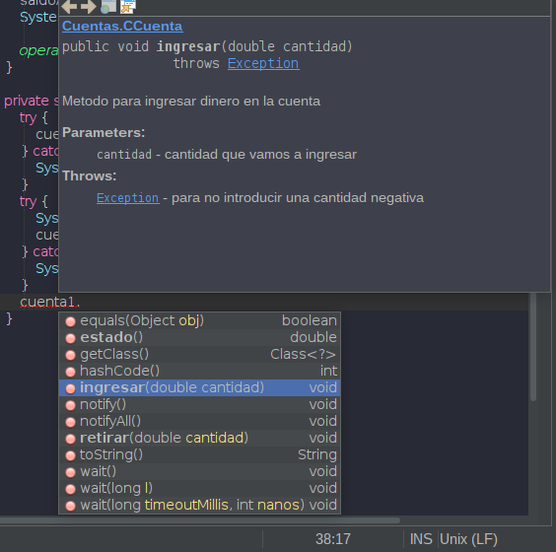
Aqui tenemos la documentacion creada en el metodo ingresar de la clase cuenta.

Conclusiones.
Las conclusiones de esta practica son muy interesantes, en la primera parte de la practica realizamos varias acciones con el entorno de desarrollo netbeans que desconocíamos hasta el momento. La segunda parte de Git personalmente me ha parecido mas interesante, hemos aprendido comandos básicos para poder empezar a usar git y github, en la tercera parte de la practica hemos introducido comentarios javadoc al código, acción sumamente importante para en un futuro trabajar en proyectos comunes y saber que hacen los métodos de otros programadores simplemente dejar bien documentado el texto.

